Компьютерный практикум по статистическому анализу данных

Лабораторная работа № 3. Управляющие структуры

Демидова Екатерина Алексеевна

Содержание

# 1 Введение

**Цель работы**

Основная цель работы – освоить применение циклов функций и сторонних для Julia пакетов для решения задач линейной алгебры и работы с матрицами.

**Задачи**

1. Используя Jupyter Lab, повторите примеры из раздела 2.2.
2. Выполните задания для самостоятельной работы (раздел 2.4).

# 2 Теоретическое введение

Julia — высокоуровневый свободный язык программирования с динамической типизацией, созданный для математических вычислений.[1]. Эффективен также и для написания программ общего назначения. Синтаксис языка схож с синтаксисом других математических языков, однако имеет некоторые существенные отличия.

Для выполнения заданий была использована официальная документация Julia[2].

# 3 Выполнение лабораторной работы

Выполним примеры из лабораторной работы для изучения циклов и функций(рис. ?? - ??)

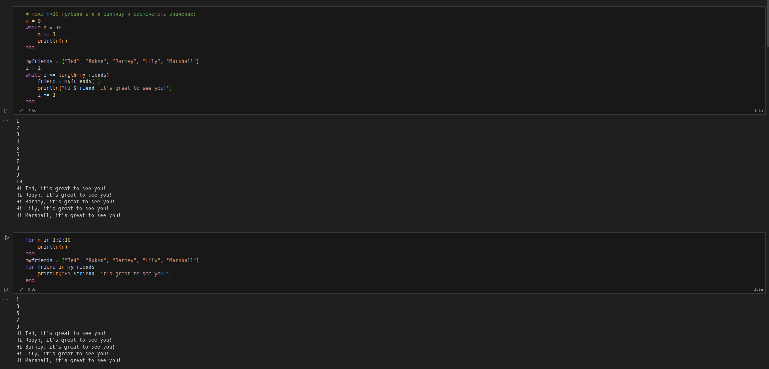

Примеры. Циклы

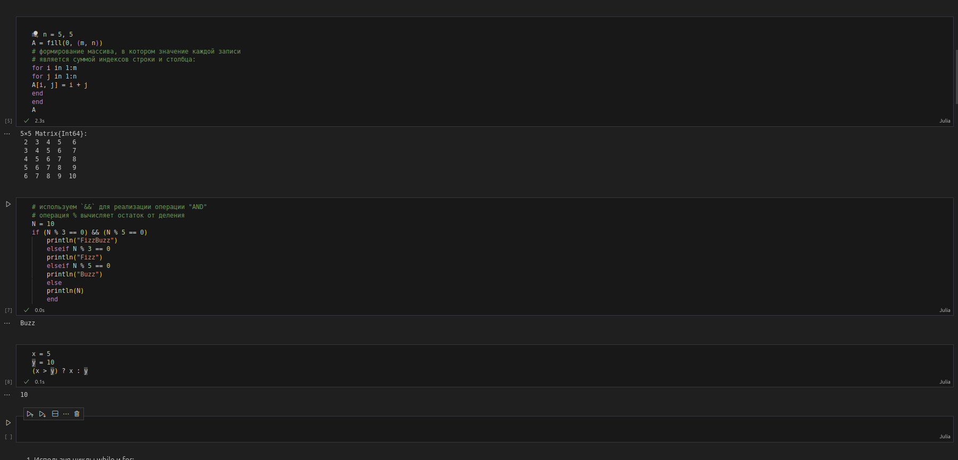

Примеры. Условия

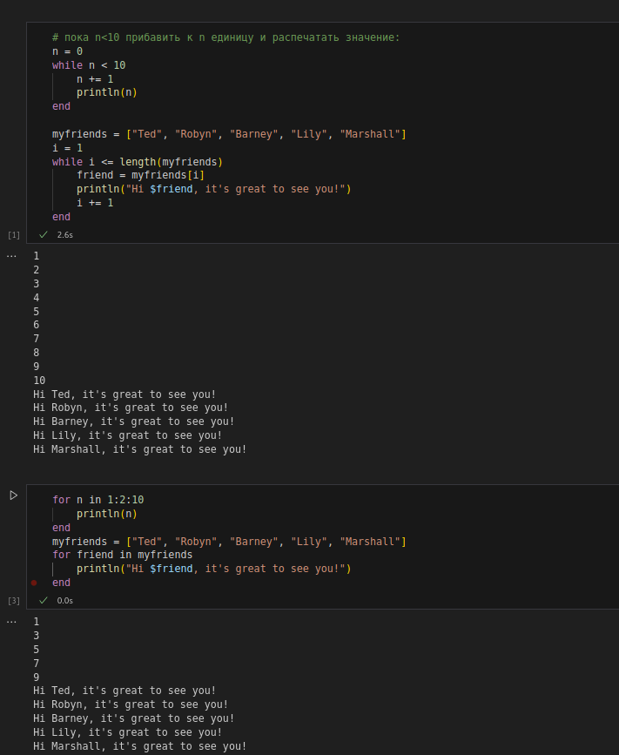

Примеры. Циклы

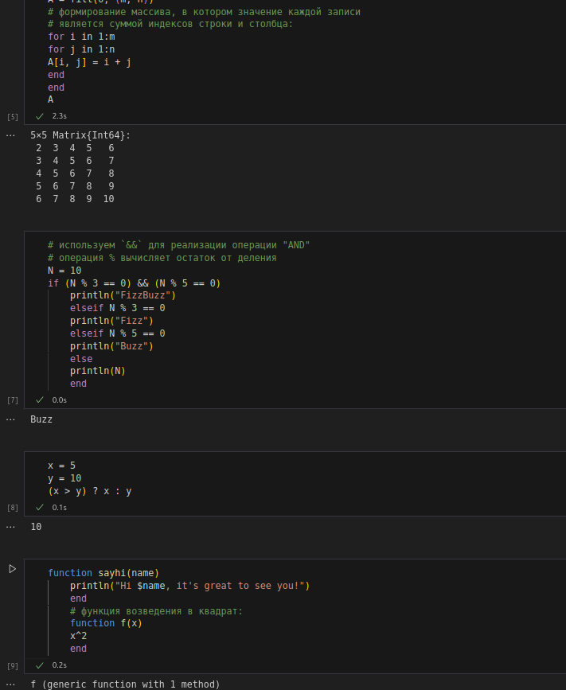

Примеры. Условия

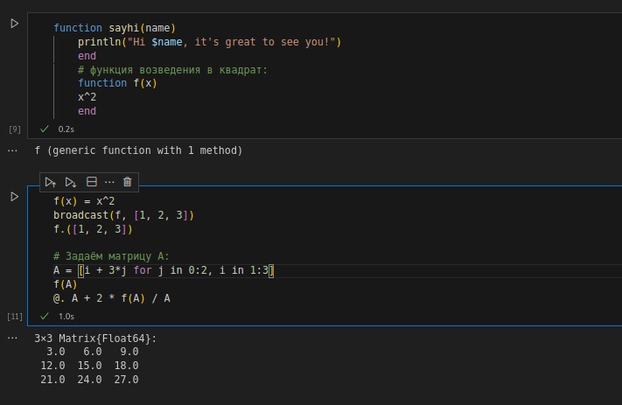

Примеры. Функции

В первом задании рассмотрим цикл while и создадим словарь, который будет содержать целые числа в качестве ключей и квадраты в качестве их пар-значений(рис. ??)

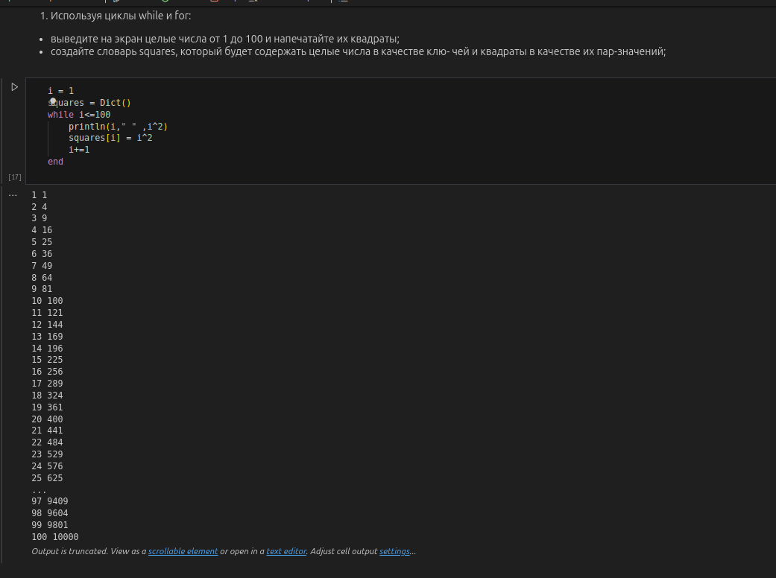

Задание 1

Во втором задании напишем цикл на определение четности числа, в третьем напишем простую функцию прибавления единицы, а в четвертом зададим матрицу A, каждый элемент которой увеличивается на единицу по сравнению с предыдущим(рис. ??)

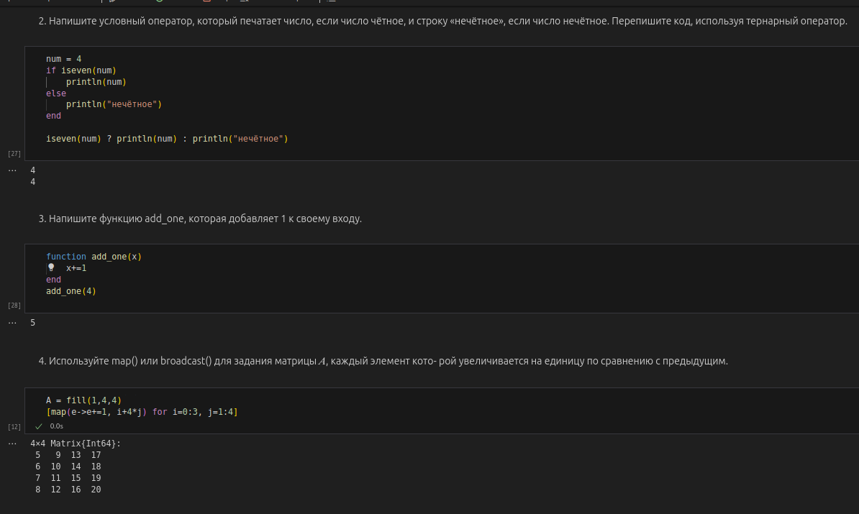

Задание 2,3,4

Зададим матрицу A, найдем ее куб и изменим столбец(рис. ??)

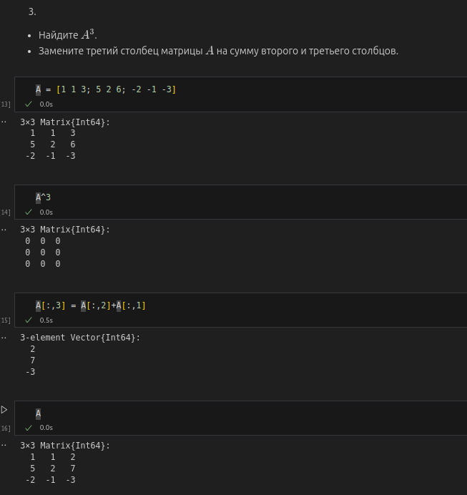

Задание 5

Зададим матрицу и умножим её на обратную себе же(рис. ??)

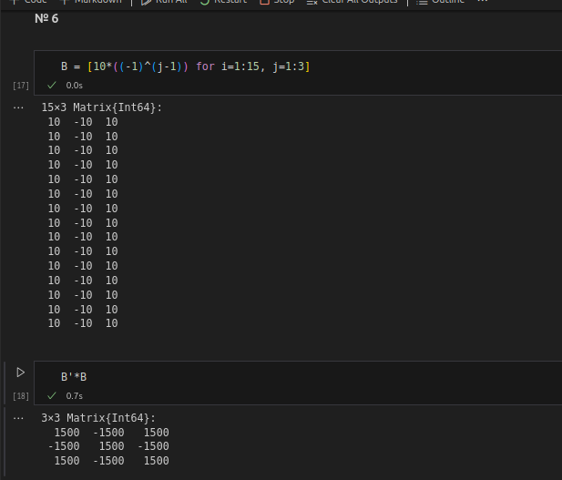

Задание 6

При помощи циклов преобразуем матрицы в различные виды(рис. ??)

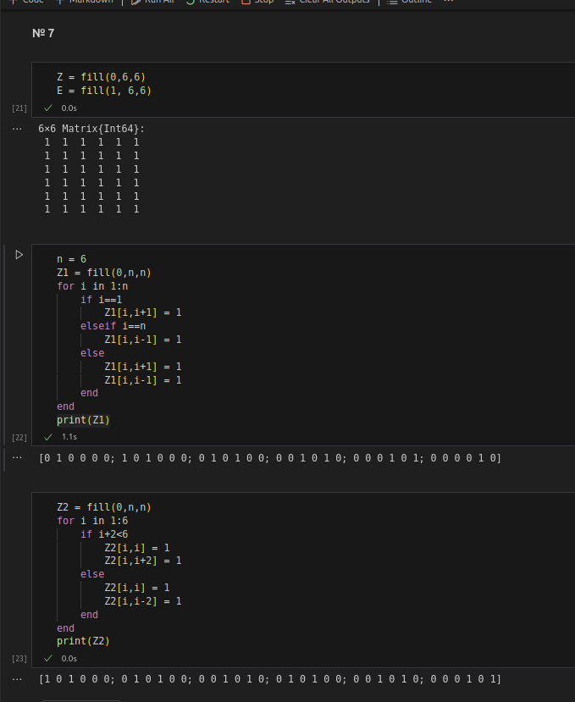

Задание 7

Создадим функцию эквивалентную одноименной функции из языка R, а в 9 задании решим линейное уравнение в матричном виде(рис. ??)

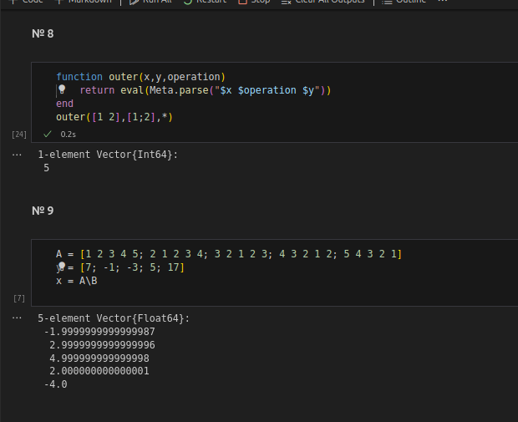

Задания 8, 9

В 10 задании произведем анализ количества элементов матрицы, удовлетворяющих необходимым условиям, а в 10 найдем значения математических выражений(рис. ??)

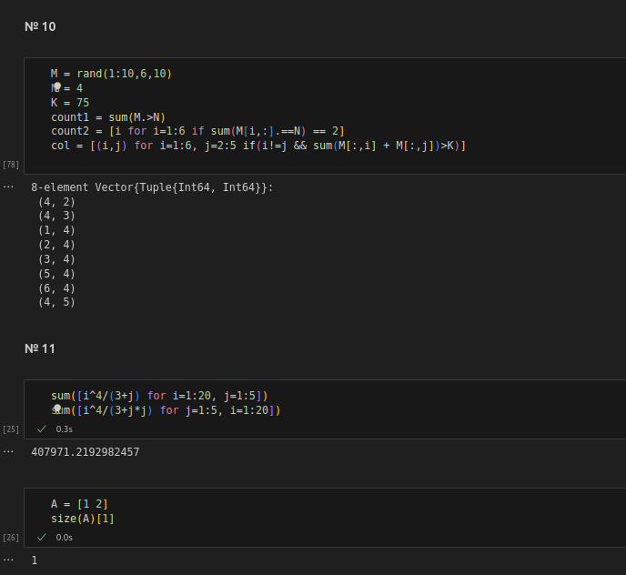

Задание 10,11

# 4 Выводы

В результате выполнения работы освоили применение циклов функций и сторонних для Julia пакетов для решения задач линейной алгебры и работы с матрицами.

# Список литературы

1. JuliaLang [Электронный ресурс]. 2024 JuliaLang.org contributors. URL: <https://julialang.org/> (дата обращения: 11.10.2024).

2. Julia 1.11 Documentation [Электронный ресурс]. 2024 JuliaLang.org contributors. URL: <https://docs.julialang.org/en/v1/> (дата обращения: 11.10.2024).